Тема урока: § 84-85 Великие изобретатели. |  |  | Школа
Дата: |  |  | ФИО учителя
Класс 6 |  |  | Количество  присутствующих: | Количество отсутствующих:
Цели обучения, которые необходимо достичь на данном уроке |  | 6.2.2.1 – участвовать в диалоге, обмениваясь мнениями по предложенной теме;  6.3.5.1 – составлять простой план;  6.5.2.1 – использовать активные и пассивные конструкции.
Ожидаемый результат |  | Все учащиеся смогут:  познакомиться с предложениями с прямой и косвенной речью, диалогом; различать прямую и косвенную речь; составлять диалог и предложения с прямой речью по схемам; употреблять изученные конструкции в своей речи.
Большинство учащихся будут уметь:
находить односоставные предложения, с главным членом – сказуемым, определять их тип и в каких формах употреблены в них глаголы – сказуемые.
Некоторые учащиеся смогут:
определить вид односоставных предложений, используя условные знаки: находить в тексте художественно-изобразительные средства.
Языковая цель |  | Учащиеся могут:  строить речь логично и последовательно, демонстрируя нормы устной и письменной речи;  Ключевые слова и фразы: изобретатель, гений, прямая речь, косвенная речь  Используемый язык для диалога/письма на уроке: русский.  Вопросы для обсуждения: Что вы знаете об изобретателях?
Предыдущее обучение |  | Этот раздел построен на знаниях и навыках, приобретенных в предыдущих классах, в том числе на тех, которые направлены на восприятие и оценку аудио материалов, на анализ текста, на формирование грамотности речи.
План
Планируемые сроки | Планируемые действия |  |  |  | Ресурсы
0–2 мин | I. Организационный момент.  Создание коллаборативной среды.  (К) Круг радости «Хорошее настроение»  Похлопайте в ладоши те, у кого сегодня хорошее настроение. Посмотрите друг на друга – улыбнитесь! Так мы поделились хорошим настроением, что будет способствовать плодотворной работе.  Деление на группы. Разберите стикеры, и по цвету стикера делимся на группы: 1 группа- красный, 2 группа -жёлтый, 3 группа- зелёный  Чтение эпиграфа урока учащимися: «История Казахстана должна быть понята с высоты современной науки, а не по её отдельным фрагментам. И для этого есть убедительные аргументы».  Просмотр видеоролика «Семь граней Великой степи» https://www.youtube.com/watch?v=wCPEM_gOcuE  -Какие понятия ассоциируются у вас со словом великий?  -Переведите слова на казахский и английский языки.  Великий- ұлы-greet грань-қыр-  Какая связь между древним Сайрамом и Великим Шёлковым путём?  Наш Сайрам, которому более 1500 тысячи лет, находится на Великом Шёлковом пути. Это способствовало развитию земледелия, ремёсл, строительства и многих других производств.  «Семь граней Великой степи»:  1. Всадническая культура.  2. Древняя металлургия Великой степи.  3. Звериный стиль.  4. Золотой человек.  5. Колыбель тюркского мира.  6. Великий шёлковый путь.  7. Казахстан – Родина яблок и тюльпанов.  Какая из этих граней соответствует теме «Великие изобретатели»?  2-ая грань «Древняя металлургия Великой степи»  Изобретение способов получения металлов открыло новую историческую эпоху и навсегда изменило ход развития человечества. Казахская земля, богатая многообразными металлическими рудами, также стала одним из первых центров появления металлургии.  -Имя какого великого учёного связано с металлургией?  -Что вы знаете о нём?  Рассказ о К.Сатпаеве  -Какие города нашей республики являются центром металлургии?  -Темиртау, Жезказган, Шымкент, Караганда, Карагандинская область, Усть-Каменогорск, Экибастуз.  Шымкентский свинцовый завод в своё время был известен далеко за пределами нашей страны. В годы ВОВ 9 из 10 пуль были выпущены на нашем заводе.  -Назовите однокоренные слова. Выпишите эти слова и выделите в них общий корень.  Металлов, металлургии, металлическими.  -Переведите слова на казахский и английский языки?  изобретение- изобретатель-  Проверка домашнего задания.  Вы должны были подготовить сообщение об Александре Белл, Вильгельм Конрад Рентген, Генри Форд.  Вы рассказали об учёных, которые известны давно своими открытиями и вкладом в развитие науки, для улучшения жизни народа. Но, конечно, наука не стоит на одном месте и сейчас очень много молодых учёных, изобретателей, которые известны своими открытиями. Прочитаем о некоторых из них.  Внимание на экран. Каждая группа читает по одному сообщению.  Ответы на вопросы:  - О чём вы узнали из этих сообщений?  - Какое изобретение вас больше всего заинтересовало?  - Какими бытовыми приборами вы пользуетесь дома?  - Как они работают? Чем они питаются?  - Сейчас на уроке чем мы пользуемся?  - Как они работают?  И сейчас в каждой школе открыты кабинеты робототехники, что помогут вам развить ваши возможности, раскрыть способности, пробудить интерес к изобретению.  Встреча с гостем. Я попросила одного ученика продемонстрировать, как они создают роботов.  Физкультурная минутка. В благодарность, хочу попросить тебя, чтобы поучаствовал на физминутке.  Звучит мелодия, по которой выполняют физминутку. |  |  |  | Компьютер. Интерактивная доска.  youtube.com/watch?v=  Великая Отечественная война, Великий Шёлковый путь, Великие изобретатели  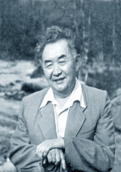  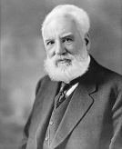  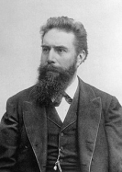  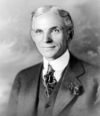  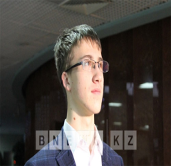  аппарат, помещающийся на ладони  стиральная машина, утюг, микроволновая печь, телефон и т.д.  компьютер, интерактивная доска, графопроектор
Начало урока | II. Актуализация знаний.  Задания «Цитаты».  - В какой форме представлены эти цитаты?  - Что такое прямая речь?  - Чем можно заменить прямую речь?  - Что такое косвенная речь?  - Составьте схему прямой речи. Переделайте прямую речь в косвенную.  «Я никогда не стою, если имею возможность сидеть, и никогда не сижу, если имею возможность лежать», - любил говорить Г.Форд  «П», - а.  «Важнейшая задача цивилизации — научить человека мыслить»,- писал Т.Эдисон.  «П», - а.  Г.Форд часто высказывал: «Если ты будешь колоть дрова самостоятельно, то они согреют тебя дважды».  А: «П».  «Среди казахов я самый маленький! - говорил К.Сатпаев. - Мой народ выше меня».  «П, - а, - п».  Задание по учебнику.  1. Упр. 10. Прочитайте диалог, добавляя слова автора. Переделайте предложении из этого диалога в косвенную речь (по своему выбору).  - А вы знаете, кто такой Дизель? - … .  - Да, это изобретатель, - … .  - Нет, это учёный, - … .  - Ребята, это одно и то же! - … .  - Да, не надо спорить! - … .  - Рудольф Дизель создал новый поршневой двигатель внутреннего сгорания, - … .  - Я поняла, поэтому топливо названо его именем! - … .  - Да, и не только топливо, двигатель, но и электростанции, - … .  2. Составить синквейн по группам. Тема синквейна  1 группа Дизель. 2 группа 3 группа  Изобретатель. Учёный. |  |  |  | учебник  учебник
Середина урока | IV. Освоение изученного материала. Задания  2-го уровня (применение)  3. Упр. 6. Дополните предложения с прямой речью. Найдите соответствия предложений с данными схемами.  1. Мама спросила: - …….? 1. А: «П».  2. Я ответил: - …… . 2. «П!» - а.  3. - …….., - сказал Санжар. 3. А: «П?»  4. - ……..? - спросила Ажар. 4. «П», - а.  5. - ……..! – закричала Ася. 5. «П?» - а.  V. Закрепление изученного материала.  Упр. 12. Составьте диалог в форме телефонного разговора, используя слова в рамке на странице 161.  Критерии оценивания:  смогут определить тему и основную мысль;  смогут определить предложения с прямой и косвенной речью;  участвуют в диалоге-расспросе, меняя позицию «говорящий» на «слушающий» с учетом выбранной роли;  составляют диалог;  отвечают на вопросы;  делают выводы; |  |  |  | учебник
Конец урока | Проверяем себя. Упр. 13. Укажите верные и неверные ответы.  1. Прямая речь – төл сөз.  2. Диалог – это разговор одного лица.  3. Прямая речь сопровождается словами автора.  4. Косвенная речь – это чужая речь, переданная дословно.  5. Слова автора выделяются кавычками.  6. Косвенная речь – төлеу сөз.  Домашнее задание. 1. Упр. 11. Приведите примеры сказок, басен, рассказов, повестей, где встречаются диалоги. 2) Составьте хокку по теме «Великие изобретатели».  Хокку — («начальные стихи») самый уникальный жанр в японской поэзии.  Первая строка - начальная информация (тема).  Вторая раскрывает смысл первой.  Третья придает стихотворению особый колорит, является выводом всего произведения.  Увидел первый снег. Иду по тропинке на гору. Эдисон.  —Как неожиданно! О! Как чудесно! Изобретатель  Природа! Фиалка! Гений.  Рефлексия. Стретегия «Трёх «М» (Приём две звезды и одно пожелание).  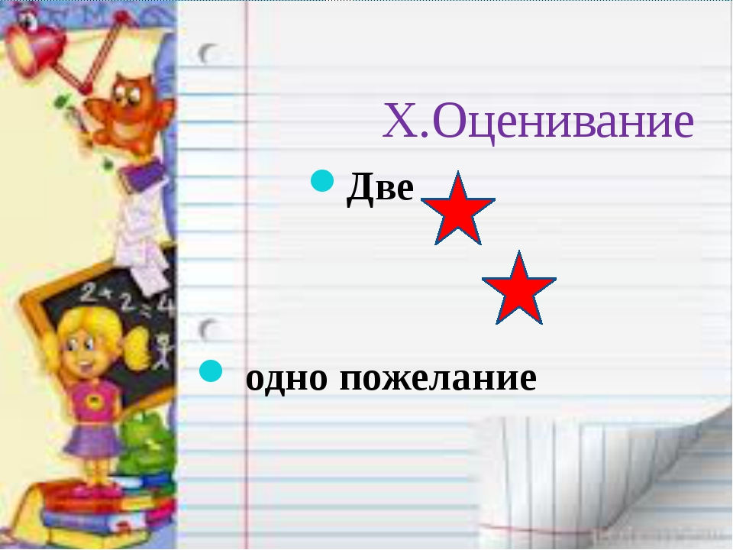  - Назовите три МОМЕНТА урока, которые вам понравились больше всего.  На стикерах напишите свои отзывы и пожелания.  Критерии успеха:  Уровень мыслительных навыков: чтение  Критерий оценивания Дескрипторы  Использует разные виды чтения, в том числе, поисковое исследует проблемы, используя дополнительные источники информации;  делает обзор прочитанных текстов;  делает выводы по результатам чтения;  демонстрирует хороший уровень грамотности. |  |  |  | учебник  стикеры

